Crostata con nutella e philadelphia
Questa crostata squisita e' di Kindarella del forum di Cookaround.
Consiglio di farla il giorno prima del consumo perche' e' piu' buona dopo il riposo in frigo.VERO!!!
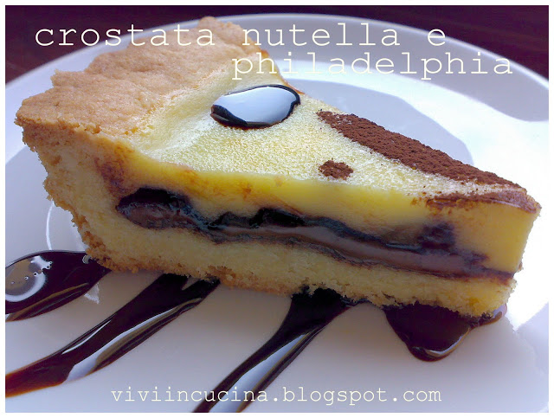
Ingredienti:
Per la pasta frolla:
- 250 gr di farina 00
- 100 gr di zucchero
- 1 uovo
- 100 gr di burro
- mezza bustina di lievito per dolci
per il ripieno:
- 4/5 cucchiai di nutella
- 140 gr di philadelphia
- 1 uovo intero
- 1 bustina di vanillina
- 1 cucchiaino di farina 00
- 100 gr di zucchero
- 1 yogurt alla vaniglia

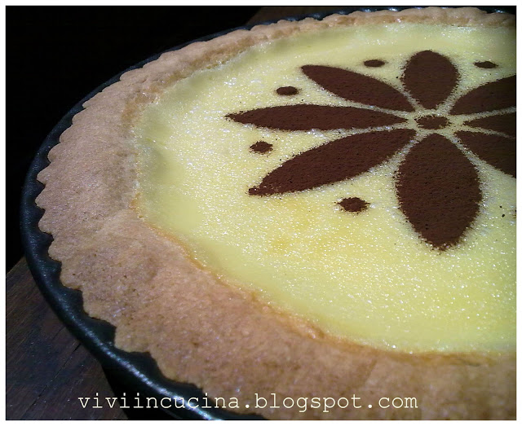

Preparazione:

Prima di tutto preparare una semplice pasta frolla e farla riposare in frigo.

Poi in una ciotola mescolare attentamente gli ingredienti della copertura con le fruste elettriche.
- A questo punto in uno stampo da 28 cm precedentemente imburrato e infarinato mettere la pasta frolla stesa col mattarello, bucherellarla con una forchetta , spalmare la nutella e per ultimo, molto lentamente,versare il composto liquido di philadelphia.
- Cuocere per circa 30 min a 180 C in forno prescaldato.
- Stampo da 28 : viene giusta di frolla ma bassina di farcia.
- Stampo da 24 : bisogna usare 2/3 della frolla e viene piu'alta la farcia,cottura 35 minuti.Quella che ho fatto io.
- PREPERARE IL GIORNO PRIMA E METTERE IN FRIGO dopo averla fatta raffreddare.

